【石油观察家】彭文生：贸易摩擦的结构、宏观与金融视角

文 | 彭文生（中国金融四十人论坛成员）

在过去40年里，全球大的方向是自由贸易，其理论的基础是大卫李嘉图的比较优势理论。比较优势理论听起来复杂，但道理简单，假设美国在生产飞机和汽车的效率都比中国高，都比中国有优势，这叫绝对优势。绝对优势是否意味着美国既生产飞机也生产汽车，不需要和中国做任何贸易呢？比较优势理论告诉我们不应该看绝对优势，而应该看比较优势。如果美国生产飞机的技术优势比生产汽车的技术优势更大，那么美国应该集中生产飞机。中国绝对优势虽然不高，但我们有相对优势，中国应该生产汽车，两个国家就产生国际贸易。

比较优势理论是一个静态分析，在上述的例子里，中国是否永远只应该生产汽车，如果中国的技术进步使得中国也可以应该生产飞机，那么这个调整的动态过程是怎样的，贸易保护对于一些产业的发展是否有帮助，这就是一个有争议的问题。自由贸易和贸易保护主义，在历史的不同阶段、不同国家都曾经主张过自由贸易，但也采取过一些贸易保护政策，反映了每个国家在不同发展阶段面临的问题、挑战和优势。

1

**中美相对优势的变化**

近年来，我国的贸易顺差相对于GDP的规模已经明显下降，从2007年的约8%，下降到近几年的2%左右。美国贸易逆差有所收缩，从金融危机前的5%降到约3%，主要源于危机以后美国国内的需求降低。反观中国，贸易顺差下降存在多方面的原因：首先，过去十年地产和金融的发展，实际上引导资源越来越多的用来满足内部非贸易品的需求，而不是出口贸易；其次，是人口红利的变化，劳动力成本的上升。

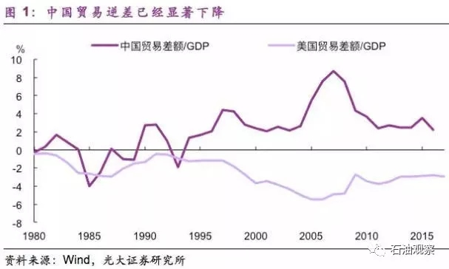

所以，从相对于经济规模来看，全球贸易不平衡的问题从金融危机以后已经有所纠正。但是，为何现在美国政府认为贸易不平衡成为一个新的问题呢？首先，比较一下中美双边的贸易逆差和顺差，中美贸易顺差或者说美国对中国的贸易逆差相对于中国的GDP有明显的下降，表明不平衡问题得到了明显的纠正，但相对于美国的GDP基本没有什么变化。当前中美统计的贸易口径存在一定差异，即使按照美国的统计口径来看，对于中国来说，双边贸易不平衡问题降低了，过去我们担心中国贸易顺差太多反映了国内经济结构的不平衡，这不是美国人给我们压力，而是我们自己要纠正。

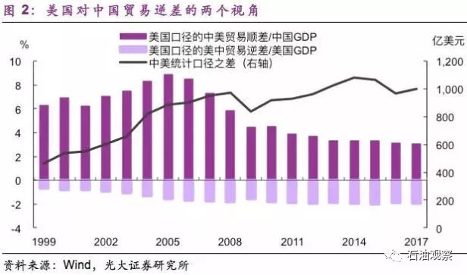

中美贸易不平衡相对于中国经济规模来讲有明显的下降，但对美国来讲，贸易不平衡并没有降低，对中国而言问题较小，而对于美国而言这仍然是个大问题。这反映了两国经济相对地位的变化。从中美GDP占全球GDP的比例来看，美国虽然有美元汇率的波动带来上下的波动，但趋势上总体是下行，而中国是往上的，差别越来越小，这是从总量看相对地位的变化。

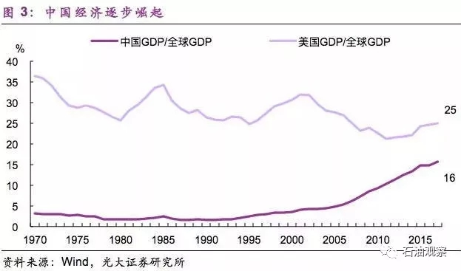

从结构来讲，美国国内的一些问题更突出。首先，从美国的都市区社会阶层分化来看，美国都市区中产阶级的人数在下降，而两端的低收入和高收入人口比例在上升，社会阶层分化越来越严重。

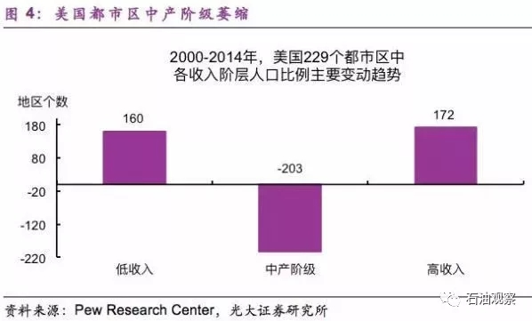

其次，从美国不同阶层的收入变化来看，对比1999年和2014年，不同阶层的实际收入都在下降，其中，中产阶级收入从7.8万美元降到7.2万美元。产业结构变化导致收入分配变化，促使美国社会阶层分化。这到底是什么原因导致的呢？一个比较浅显易懂的原因是将其归咎于全球化和自由贸易所带来的竞争加剧，或者说不公平竞争。

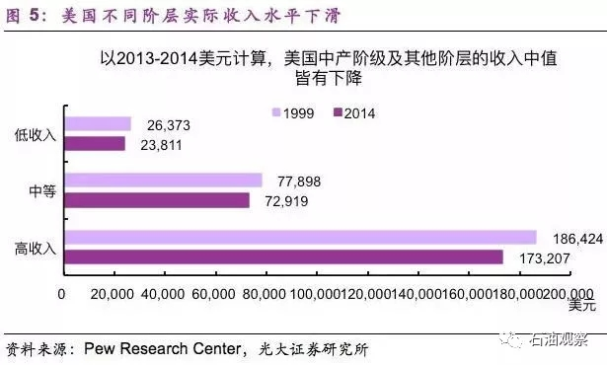

这一次贸易争端中特朗普一直在强调互惠，比如要求中国和美国的进口关税应该具有相同税率。但这并不符合主流的观点，因为国家发展阶段不同，低收入国家关税高一点是普遍接受的现实，其实在WTO的机制下也是这样的。美国之所以关税低是因为它是最大的发达国家，发达国家普遍关税比较低。但中国存在一个很特殊的现象，即与美国相比，我国人均收入比较低，而中国却是全球第二大经济体，规模效应使中国在很多产业的发展中具有特殊的优势，如数字经济、互联网经济等。有的商业模式和互联网平台模式在人口较少和经济规模较小的国家是做不起来的，但在人口多、经济规模较大的经济体是可以做起来的。还有，美国指责的要求技术换市场在小经济体难以实现。所以，中国是人均收入不是很高，但经济总量较大，通过自身规模效应在一些新兴产业、高科技产业已经能够给美国和一些发达国家带来比较强的竞争压力。

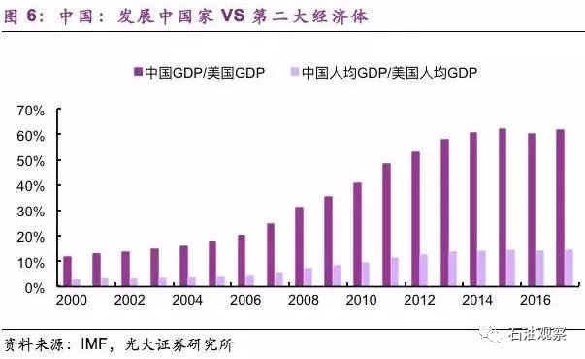

　总体来讲，我国还是发展中国家，所以关税比美国高一些符合国际惯例，但从总量看中国又是大经济体，规模效应带来一般发展中国家没有的竞争优势，所以在现实中需要平衡这一问题。

　　如何看待未来贸易纠纷的演变呢？当前特朗普政府提高关税、限制对中国技术转让和出口，最终会起到什么样的作用，并产生怎样的影响呢？这里我们可以简要梳理一下其内在的逻辑。历史上一个德国的经济学家李斯特认为：“自由贸易是已经发展起来的国家欺负还在发展中的国家的一个借口，自由贸易对已经占有优势的国家最有益”。所以英国当时在19世纪有一个阶段非常主张自由贸易，主要原因在于当时英国在全球占有绝对优势，自由贸易对当时的英国而言非常有利。美国在历史上的不同的阶段都有很强的贸易保护主义的倾向。李斯特主张，在经济发展的某阶段，贸易保护有利于经济发展，有利于追赶走在前面的国家。新李斯特主义的主张是对内实行自由市场，强调放松管制和监管、促进竞争、提高效率、对外实行贸易保护。实际上这不是贸易平衡的问题，而是产业政策的问题，是要扶持内部的产业。当前，特朗普实行的政策类似于李斯特主义，对内放松管制，如对能源、环保、金融放松管制，减税等，从表面上看都是自由化和市场化的体现，和国际上的作为是矛盾的，后者实际上是对国内产业的扶持。

2

**贸易差额的三个视角**

特朗普的贸易保护措施最终有没有效果呢？如何看待未来的发展和演变？这牵扯到我们怎么看贸易顺差或逆差的来源。有三个视角：

　　第一个是一般大众最为熟悉的视角，贸易差额=出口-进口，这个视角强调的是出口的竞争力，主要看汇率、关税、非关税的贸易壁垒，这涉及到产业政策问题。哪个行业的关税高，哪个行业的关税低，同时一些国家有不同形式的出口补贴，这都涉及到产业政策的问题。贸易保护措施的理论基础就是这个视角，用经济学的术语是部分均衡分析。

　　第二个是宏观视角，强调的是一般均衡分析，注重宏观经济的平衡。我们的总产出中有多少用于出口？我们的消费里面有多少是进口品？这是我们对消费、储蓄、投资行为的选择问题，是一个宏观问题。从宏观角度来理解，贸易差额=储蓄-投资，我们每年的产出除了自己的消费就是储蓄，消化储蓄有两个途径，一个是对内投资，另一个是对外投资，对外投资要求贸易顺差。宏观经济平衡问题涉及到的是货币政策、财政政策和宏观的制度问题（比如税收制度）。

　　上述两个观点在不同的时期占的地位是不一样的。在80年代之前，第一个观点占主流地位，80年代金融自由化以后，大家更多的强调宏观经济的平衡问题，关注的是储蓄、投资和宏观政策。美国之所以贸易逆差大是因为储蓄太低消费太多。过去40年，自由化的观点是大趋势，但现在又开始反思产业和结构不平衡问题，比如特朗普的贸易保护政策。

　　第三个是资产配置视角，或者说金融的视角，认为贸易差额实际上是一个国家对外净资产的变动，即贸易差额=对外净资产变动。假设一个国家要累积对外资产，净资产增加的唯一来源就是贸易顺差，对外负债就是贸易逆差。资产配置视角强调的是贸易差额是由资本流动决定的。传统的观点是先有贸易差额，再有资本流动，或者说贸易差额驱动资本流动，比如一般认为中国的贸易顺差意味中国是资本输出国。但在金融自由化和资本账户开放的环境里，实际上有时候是资本流动驱动贸易顺差或逆差。

　　换言之，美国之所以有贸易逆差，是因为美国的金融市场发达，其他国家争相购买美元资产。美国拥有全球最大的、最有广度的、 最有深度的金融市场，其他国家累积对外资产，美国资产必然是主要的选择。而美元资产并不是免费的，而是用商品去交换，这必然体现为美国的贸易逆差。

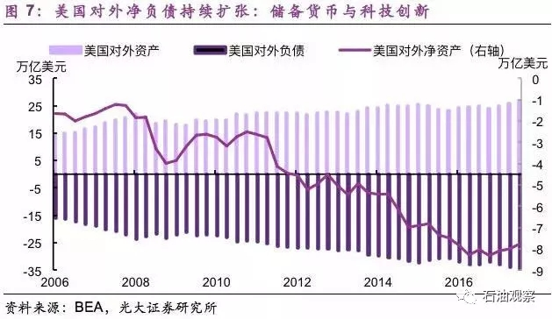什么因素决定了一个国家对外净资产的变动呢？比如“人口结构”，过去我们中国的贸易顺差大是因为我国的人口红利，我们要为老龄做准备，要累积资产，从分散风险的角度看必然一部分是对外资产，要靠贸易顺差来积累对外资产；“发展阶段”，一个国家收入水平越来越高，它的储蓄相对就高，同样会累积对外资产；“货币制度”，美元作为国际储备货币意味着其他国家的对外资产配置中流动性资产主要是美元资产，比如美国国债。其实，除了流动性资产外，美国金融市场发达，其他国家的风险资产也要配置美国的资产。这里美国金融市场的市场规模大，与“科技创新、技术进步”也存在很大的关系。投资主要看什么呢？答案是未来的盈利，那么未来盈利看什么呢？一个重要的方面就是“科技创新”。美国是全球科技创新的领头羊，储备货币叠加科技创新，使得任何国家都无法与美国金融市场的广度和深度相比。

　　上述三个视角哪个是对的呢？这可能是见仁见智的问题。首先，回顾一下过去40年主流的经济理念和宏观政策框架。过去40年全球经济自由化，主要体现在两个方面，第一，是贸易自由化，也就是主张比较优势，各国利用各自的比较优势进行国际贸易，世界贸易组织是推动多边贸易自由化的重要机制。第二，是金融自由化，对内放松对金融的管制，对外体现为资本账户开放。但这带来一个问题，贸易自由化和金融自由化会不会带来经济发展的不平衡呢？经济发展的不平衡如何解决呢？经济发展不平衡可能体现为通货膨胀、贸易逆差太大或贸易顺差太大，也可体现为金融风险和金融危机。

　　在过去40年的宏观政策框架下，主流经济观点认为货币政策应该以控制通胀为首要目标，只要物价稳定，宏观经济就稳定，也不会产生大的金融风险，或者说在自由化的环境下金融有效把储蓄转为投资。那么，我们如何防止国际贸易或国际收支不平衡带来的问题呢？主流政策框架主张汇率的自由浮动和资本账户开放，通过资本账户的流动和汇率的自由浮动来纠正贸易不平衡，比如一个国家贸易逆差太大，汇率就会贬值，进而降低贸易逆差。

　　金融危机对上述的主流理念和政策框架带来挑战和反思。第一，控制物价不一定带来宏观经济稳定。过去的20、30年主要经济体的通胀不是问题，但发生了资产泡沫和金融危机。第二，资本账户的开放和汇率的自由浮动似乎对纠正国际收支的不平衡的帮助不是很大，例如，美国一直抱怨贸易逆差，当前揪住中国不放，但其实德国的贸易顺差对于他的经济规模而言更大。资本账户的开放和汇率的自由浮动没有及时纠正国际收支的不平衡。同时，在宏观的不平衡之外，我们还看到了产业结构、收入分配等多方面的全球化和自由化带来的问题，引起反思。

　　具体来讲，从资产配置视角来看，因为全球都追求美元资产，所以美国的融资条件就很宽松，这不仅体现为利率低，还体现为资产价格的上升。所以美国人的财富增加，消费增加，储蓄下降。金融危机以后，很多人指责美国人消费太高了，储蓄太低了，那么美国人真的是那么不理性吗？答案是否定的，尽管美国的储蓄率降低了，但美国家庭部门的资产是持续上升的，也就是说它不需要那么多储蓄，资产价值高了自然要降低储蓄率。

　　数据显示美国对外净负债，且持续增加，对应的是贸易逆差，和科技创新、储备货币、金融自由化都是有关系的，按照资产配置的逻辑这是经济平衡的结果，是合理的。但问题是金融有外部性，资产价格也可能有泡沫，资产的泡沫和金融的不稳定带来资源配置失效，影响经济的结构和收入分配。从产业角度看，金融是美国的比较优势，特朗普政府主张放松危机后的金融监管措施，但似乎又不愿意接受金融的扩张对实体经济的挤压，要追求的是绝对优势。而金融的外部性使得两者之间有必然的冲突。

　　从宏观角度来讲，我们需要关注一个问题，那就是特朗普政府减税、增加基础设施投资，这些财政扩张的措施意味着美国的总体储蓄率降下降，贸易逆差还要增加，贸易摩擦问题未来几年可能会更加严重。未来如何演变呢？一个可能的路径是财政扩张导致美国的消费需求、投资需求增加，通胀上升，促使美联储加快货币紧缩，降低美国的内部需求，从而降低贸易逆差，这是一个比较理论化的路径，这一路径能不能实现呢？一个重要的方面就是通胀是不是能够真正的起来，财政扩张是不是会导致美国通胀有明显的上升。如果像有些观点所认为的，平台经济、数字经济、互联网经济对限制成本、降低成本越来越明显，在这种情况下，如果通胀不起来，货币政策紧缩力度不是那么大，财政扩张的压力就会更多体现为美国的贸易逆差问题更加严重。

3

**中国的应对之策**

中国应该如何应对呢？我们分析美国的问题，一方面是看它未来演变的路径，另外一方面是吸取经验教训。在过去全球化的四十年内，经济体之间的相互依存度大幅上升，全球产业链条强化，贸易战最终的结果肯定是两败俱伤。所以，应该相信最终会通过谈判达到某种妥协。

　　当前，最主要的是我们应该做好自己的事情。要扩大对外开放，提高竞争，促进效率。尽管我们还是发展中国家，但是我们有规模效应，我们在国际贸易上有一些超越了发展阶段的竞争优势的，因此，自由贸易、扩大开放对我们是有利的。今年的政府工作报告提到积极扩大进口，下调汽车、部分日用消费品的进口关税等，实际是有利于中国的消费者。

　　同时，要促进内部的改革，实际上扩大对外开放有利于促进内部改革，很多事情通过扩大开放，促进竞争，倒逼内部改革，内部改革最重要的是放松管制。今年的政府工作报告提到要将增值税三档变两档，目前开始降低增值税税率，降低税率只是第一步，后续可能还会有更多的措施出台。

　　另外，促进公平导向的结构政策，当前我国发展不平衡的问题体现在供给和需求不平衡、金融和实体不平衡、年轻一代和老年一代不平衡、区域发展不平衡、环境污染等。但当前最大的不平衡问题是收入分配不平衡和贫富分化。促进公平导向的结构政策，首先要调整税收结构，政府工作报告提到降低制造业的增值税，稳妥推进房产税立法，这都是在调整税收结构，税收结构的调整有利于降低贫富差距，促进消费，降低储蓄率，在国际收支上体现为贸易顺差的下降。

　　最后，要坚持防控化解金融性风险，坚持加强金融监管，控制地产泡沫，降低宏观杠杆率。实际上金融自由化、资产泡沫会带来很多问题，可能体现在贸易逆差和贸易顺差上，但背后是金融风险问题。美国的金融市场太发达了，出现资产泡沫问题，这在产业方面、宏观的平衡等经济的各个方面都有所体现。防控化解金融风险，促进公平导向的结构政策，不应该受到与美国贸易摩擦的影响。坚持上述政策，实际上就能把我们自己的事情做好，我们的国际收支就能够达到符合内部可持续发展的需要，达到符合宏观平衡的要求。

(来源：中国金融四十人论坛）